- Naloga Rešite enačbe:
Linearna enačba - samostojno delo
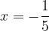

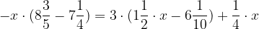

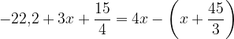
- Enačba nima rešitve.
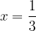
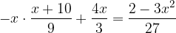

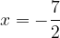
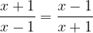
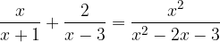

- Enačba ima rešitvi in .

- Naloga Katere od spodnji enačb so ekvivalentne:

Ekvivalentne so prva, druga in četrta enačba.
- Naloga Dana je enačba

a) Rešite enačbo; .
b) Za katero racionalni število a bo rešitev enačbe enaka 0.

